新 书 推 荐

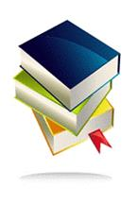
中文书名：《变“粪”为宝的科学与生意经》
英文书名：THE OTHER DARK MATTER: THE SCIENCE AND BUSINESS OF TURNING WASTE INTO WEALTH (AND HEALTH)
作 者：Lina Zeldovich
出 版 社：University of Chicago Press
代理公司：Ayesha Pande Literary/ANA/Cindy Zhang
页 数：待定
出版时间：2019年
代理地区：中国大陆、台湾
审读资料：电子大纲
类 型：科普/环保

内容简介：

一流获奖科学作家、《鹦鹉贝螺》（Nautilus）杂志前编辑利娜·泽尔多维奇的《变“粪”为宝的科学与生意经》（THE OTHER DARK MATTER）非常有趣、信息量极广，是关于粪便如何改变世界的故事。

不像一些只诊断问题的书籍，丽娜·捷里道维奇所做的是解决问题导向的新闻报道，《纽约时报》对她的做法大家赞赏。捷里道维奇是解释复杂话题的高手，她指出，理解粪便中富含营养和丰富能量的化学物质可以改变我们的文化和经济。现在我们有办法将污水转化为有价值的商品，人类废物可以贡献巨大能量，而将其转化为能源可以大大降低造成全球变暖的主要渠道之一。

目录
第一章 人类排泄物的早期历史
第二章：惜粪如金！
惜粪如金！
一切在路上
像蜂巢里的蜜
进入厕所

第三章 水厕困境与污水处理场范例/范式
污水农场的光明未来

第四章结尾：（标题不确定）
“与迅速传遍席卷大小城市的霍乱疫情不同，这个新问题更像是一颗埋藏一个多世纪才显示数字的在慢速发出嘀嗒声的定时炸弹。现在，进入新千年的前二十年中，我们终于开始听到它那有节制的、令人感到无所适从的滴答声。除非我们尽快采取行动，否则那颗炸弹很快就会爆炸，使我们本来就脆弱的生态处于一种可能无法修复的瘫痪状态。”

第五章 巨大的污水炸弹在发出嘀嗒声和地球上营养物的再分配。
国际战术数据交换（TIDE）工程如何发现这个巨大污水炸弹在发出嘀嗒声
地球上营养物的再分配

作者简介：
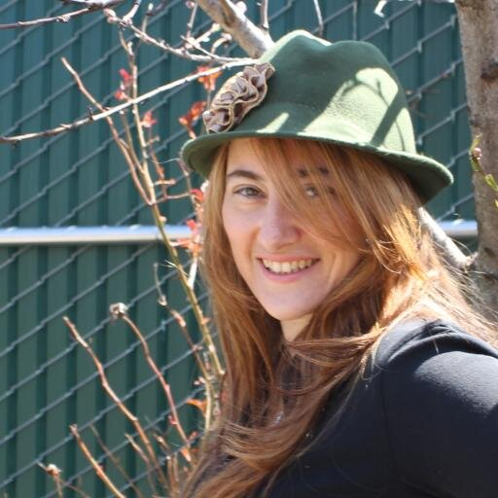
丽娜·捷里道维奇（Lina Zeldovich），一流科普作家，曾任美国机械工程师学会（ASME）一流期刊《鹦鹉贝杂志》（Nautilus Magazine）编辑，为美国、加拿大和英国等国家的主要期刊撰写过数十篇故事报道，其中包括《新闻周刊》（Newsweek）、《大西洋》（The Atlantic）、《史密森学会》（Smithsonian）、《奥杜邦杂志》（Audubon Magazine）、《塞拉利昂俱乐部》（Sierra Club）、《哈凯杂志》（Hakai Magazine）、《大众力学》（Popular Mechanics）、《马赛克科学》（Mosaic Science）、《鹦鹉贝》（Nautilus）、自然（Nature）、科学美国人（Scientific American）和当今心理学（Psychology Today）等期刊。捷里道维奇关于人类排泄物惊人力量的故事报道获得几项重大新闻奖，被认为是解决问题导向新闻报道领域的新趋势，其中涵盖了从自我管理的粪便移植的奇迹到马达加斯加（Madagascar）的厕所革命等主题。

谢谢您的阅读！
请将回馈信息发至：
张滢（Cindy Zhang)
安德鲁·纳伯格联合国际有限公司北京代表处
北京市海淀区中关村大街甲59号中国人民大学文化大厦1705室，100872
电 话：010-82504506
传 真：010-82504200
Email: Cindy@nurnberg.com.cn
网 址: http://www.nurnberg.com.cn
新浪微博：http://weibo.com/nurnberg
豆瓣小站：http://site.douban.com/110577/
微信订阅号：安德鲁书讯
